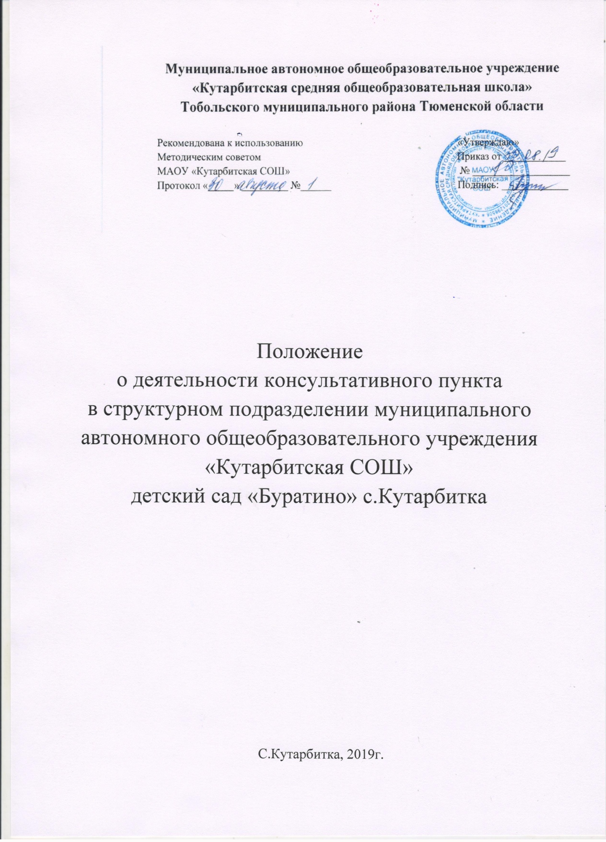

1.ОБЩИЕ ПОЛОЖЕНИЯ.

Настоящее положение регулирует деятельность консультативного пункта в структурном подразделении МАОУ «Кутарбитская СОШ» детский сад «Буратино» с. Кутарбитка Тобольского района (далее ОУ)
1.1. Консультативный пункт организован на базе детского сада для родителей детей 1,5 - 7лет, не посещающих детский сад. Основными направлениями консультативной работы с родителями (законными представителями) являются: медицинское, психологическое, педагогическое.
1.2. Цель создания Консультативного пункта:
- обеспечения единства и преемственности семейного и общественного воспитания,
- оказания психолого-педагогической помощи родителям (законным представителям),
- поддержки всестороннего развития личности детей, не посещающих образовательные учреждения.
1.3. Основными задачами консультативного пункта являются: - оказание психолого-педагогической помощи родителям (законным представителям) детей дошкольного возраста, не посещающих детский сад; - оказание консультативной помощи родителям (законным представителям) по различным вопросам воспитания, обучения и развития ребенка дошкольного возраста;
- оказание содействия в социализации детей дошкольного возраста, не
посещающих образовательные учреждения;
- обеспечения взаимодействия между муниципальным дошкольным образовательным учреждением, реализующим общеобразовательную программу дошкольного образования, и другими организациями социальной и медицинской поддержки детей, и родителей (законных представителей).

2. ОРГАНИЗАЦИЯ ДЕЯТЕЛЬНОСТИ КОНСУЛЬТАТИВНОГО ПУНКТА.

  - Консультативный пункт психолого-педагогической помощи создан на основании приказа директора ОУ.
  - В соответствии со своими целями и задачами консультативный пункт может реализовать на базе детского сада образовательные программы и оказывать дополнительные образовательные услуги за пределами программы, определяющие его статус с учетом потребностей семьи на основе договора с родителями (законными представителями).
  - Оказание педагогической помощи семьям осуществляют воспитатели. График работы составляется и утверждается директором учреждения.
2.5. Детский сад предоставляет помещения и соответствующие условия для работы консультативного пункта.

3.СОЗДАНИЕ КОНСУЛЬТАТИВНОГО ПУНКТА

3.1. Консультативный пункт открывается приказом директора ОУ.
3.2. Основанием для открытия Консультативного пункта являются:
- наличие письменных заявлений родителей (законных представителей) - не менее 5 человек;
- приказ об открытии консультативного пункта;
- годовой план работы;
- программа работы;
- график работы (Приложение1);
- договор о сотрудничестве между детским садом и родителями (законными представителями) ребенка, посещающих консультационный пункт;

4.ОБЯЗАННОСТИ СТОРОН

4.1 Консультационный пункт обязуется:
-предоставить родителям (законным представителям) детей в возрасте от 1,5 года до 7 лет, не посещающих дошкольное образовательное учреждение консультативную психолого-педагогическую помощь, информационную помощь; -содействовать социализации детей от 1,5 года до 7 летнего возраста.
4.2. Родитель обязуется:
-активно участвовать в работе консультационного пункта, выполняя рекомендации специалистов;
-предупреждать об отсутствии с указанием причины;
- в случае порчи или утраты методических средств компенсировать ущерб.

5.КОМПЛЕКТОВАНИЕ ПУНКТА

5. В консультативном пункте организуются:
- консультации для коллективной помощи родителям (законным представителям) детей, не посещающих детский сад.
- индивидуальная помощь родителям (законным представителям) детей, не посещающих детский сад.
-семейное консультирование родителей (законных представителей) детей, не посещающих детский сад.

6.УЧАСТНИКИ КОНСУЛЬТАТИВНОГО ПУНКТА

6.1 Участниками образовательного процесса, осуществляемого в консультативном пункте, являются родители (законные представители) и воспитатели детского сада.
6.2 Знакомство родителей (законных представителей) с документами, регламентирующими организацию образовательного консультативного пункта. 6.3. Отношения родителей и педагогов строятся на основе сотрудничества, уважения личности ребенка, предоставления ему свободы развития в соответствии с индивидуальными особенностями.
6.4. К педагогической деятельности допускаются лица, имеющие необходимую профессиональную педагогическую квалификацию, соответствующую требованиям квалификационной характеристики по должности и полученной специальности подтвержденную документами об образовании. Лица, имеющие разного рода противопоказания к социально-педагогической деятельности личностного, нравственного, медицинского и другого характера к работе не допускаются.

7.УПРАВЛЕНИЕ КОНСУЛЬТАТИВНЫМ ПУНКТОМ

7.1. Непосредственное руководство психолого-педагогической деятельностью консультативного пункта осуществляется директором МАОУ «Кутарбитская СОШ», в штате которого состоят педагоги, работающие с родителями.
7.2. Директор МАОУ «Кутарбитская СОШ» дает оценку деятельности специалистов. Оценка определяется реальными результатами с учетом стажа и опыта работы специалистов.
7.3. Директор МАОУ «Кутарбитская СОШ» или лицо, его замещающее, проверяет и утверждает документацию специалистов детского сада, осуществляет контроль за его деятельностью в консультационном пункте.
8.ИМУЩЕСТВО И СРЕДСТВА КОНСУЛЬТАТИВНОГО ПУНКТА

8.1. Источниками формирования имущества консультативного пункта являются:
-имущество детского сада.

Утверждаю
Директор
МАОУ «Кутарбитская СОШ»
____ Г.Е. Лушникова. «___» __________ 201__ г.

Режим работы Консультативного пункта
для родителей (законных представителей) и детей, воспитывающихся в условиях семьи

Каждая пятница с 11.00 – 13.00;
Общий объем времени работы составляет – 8 часов в месяц.
Срок деятельности Консультативного пункта ДОУ – постоянно, в течение календарного года.

